**Programátor: Adam Bárta Značka: Made by: Adam Bárta**

**2.11.2018 Verze 1.0**

08

**Fall**

Projekt: Tabulka znaků

Vypracováno pro: ___

Cena: 600Kč

Obsah

Požadavek 3

Analýza 3

Návrh 4

Realizace 5

Testování 5

Go-Live 5

Cena 5

# Požadavek

Pomocí datového typu char vypsat znaky unicode tabulky a to následujícím způsobem:

- 10 znaků na řádek

- po 5 řádcích bude mezera

- výpis bude obsahovat 3 sekce

1. sekce znaky z tabulky 51 - 100

2. sekce znaky z tabulky 251 - 300

3. sekce znaky z tabulky 10 241 - 10 290

# Analýza

* Uživatel spustí program pomocí příkazového řádku
* Program vypíše znaky z unicode tabulky od 51 – 100, které budou odřádkovány po 10 znacích
* Program oddělí odstavec enterem
* Program vypíše znaky z unicode tabulky od 251 – 300, které budou odřádkovány po 10 znacích
* Program oddělí odstavec enterem
* Program vypíše znaky z unicode tabulky od 10 241 – 10 290, které budou odřádkovány po 10 znacích

# Návrh

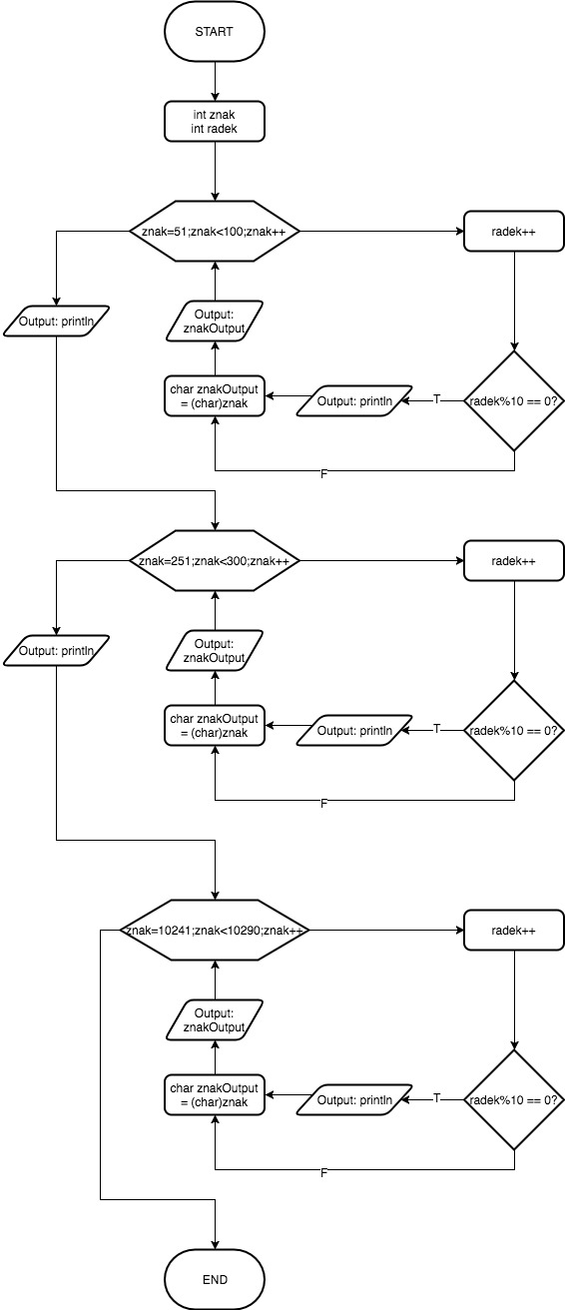

# Realizace

Ascii.java

# Testování

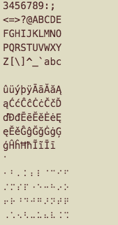

# Go-Live

Ascii.class

# Cena

**Čas za hodinu: 200Kč**

**Celkový čas: 3h**

**Celková cena: 600Kč**